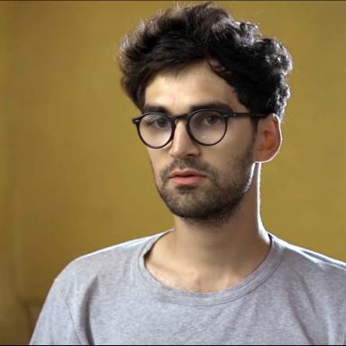 Raphaël Rattier

Identifiants chercheurs

- IdHAL : raphael-rattier
- ORCID : 0009-0007-0370-1039

Publications

Article dans une revue (3)

Résistance et expérimentation à travers la mise en œuvre CobBauge
Raphaël Rattier
Transversale. Histoire : architecture, paysage, urbain, 2024, Chantiers - matières et outils, l'architecture mise en œuvre (8), pp.24-38
Article dans une revue
hal-05026962v1
HDR et Thèses
Valter Balducci,Emmanuel Doutriaux,Raphaël Rattier,Cristina Sanchez Algarra,Anaëlle Maheoet al.
Transversale. Histoire : architecture, paysage, urbain, 2024, Chantiers - matières et outils, l'architecture mise en œuvre (8), pp.130-151
Article dans une revue
hal-05033659v1
Réalisation d'un bâtiment pilote en terre-fibres
Athmane Azil,Malo Le Guern,Raphaël Rattier,Karim Touati,Nassim Sebaibiet al.
Academic Journal of Civil Engineering, 2020
Article dans une revue
hal-03331999v1

Communication dans un congrès (1)

La bauge : Théorisation d'une technique constructive
Raphaël Rattier
Culture de la recherche 5, Laboratoire Architecture Territoire et Environnement; Ecole nationale supérieure d'architecture de Normandie, Oct 2020, Darnétal, France
Communication dans un congrès
hal-04454493v1

Proceedings/Recueil des communications (1)

Habiter
Gabriela Ahlers,Fulbert Bambe,Laura Bellenchombre,Pierre Cajot,Carole Lemanset al.
Troisième journée de l'Ecole doctorale "Homme, société, risque et territoire", Ecole nationale supérieure d'architecture de Normandie, 2020
Proceedings/Recueil des communications
hal-04450082v1

Chapitre d'ouvrage (1)

La culture de la bauge par l’état de l’art
Raphaël Rattier
Noura Arab, François Fleury (Dir.). Ressources pour l’architecture écologique : Tome 1 - Matériaux de construction., Presses des Mines, 2023, 978-2-38542-417-6
Chapitre d'ouvrage
hal-04449078v1

Thèse (2)

Concevoir en bauge aujourd'hui
Raphaël Rattier
Architecture, aménagement de l'espace. Université de rouen, 2024. Français. ⟨NNT : ⟩
Thèse
tel-04931472v1
Concevoir en bauge aujourd'hui : contribution au renouvellement de l'architecture contemporaine.
Raphaël Rattier
Architecture, aménagement de l'espace. Normandie Université, 2024. Français. ⟨NNT : 2024NORMR132⟩
Thèse
tel-05074063v1

